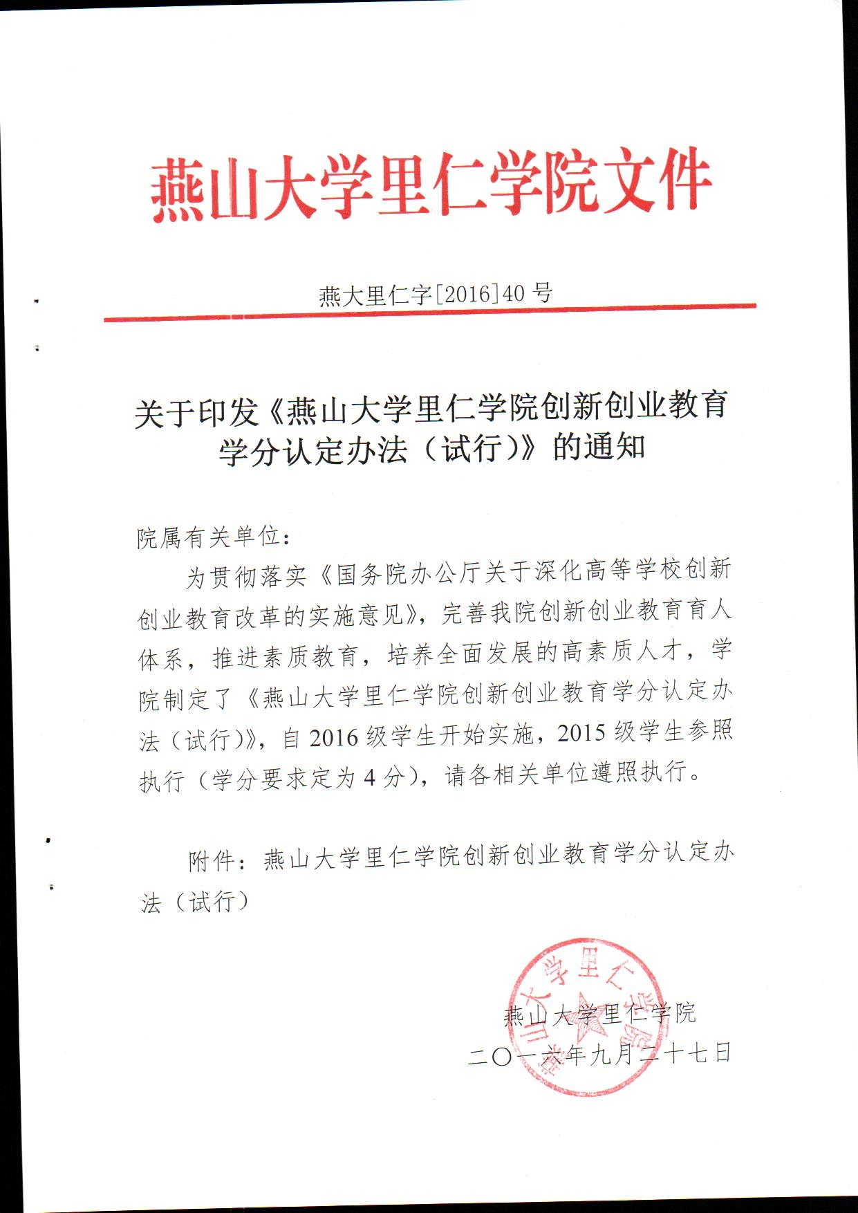
附件
燕山大学里仁学院创新创业教育学分认定办法（试行）

为了倡导学生个性发展，鼓励学生发挥特长，积极参与科学研究、科技竞赛、文学艺术创作、技能拓展及素质修养活动等各类创新创业教育活动，培养大学生综合素质，使创新创业教育与专业教育相互促进、深度融合，形成有机的整体。按照学校相关文件要求，经学院研究，特制订本办法。
一、总 则
第一条 创新创业教育学分是指全日制本科生在校期间所必须修读的学分，并作为公共必修课计入学生毕业总学分和成绩档案。
第二条 教务部负责全院创新创业教育学分认定的总体协调和宏观管理工作，包括相关管理办法的制定，创新创业教育活动的督办和检查等。
第三条 学生工作部、团委、创新创业指导中心等相关部门负责学生技能与素质、科技竞赛、创新创业实践等相关活动的组织、实施和学分认定。
第四条 各系成立专门的领导小组，负责本系学生创新创业教育学分的认定、各类活动的组织、实施及整体协调工作。由系委派学业导师负责引导学生开展创新创业教育活动，辅导员审核学生参加相关活动的证明材料、认定学分、录入成绩以及相关材料的存档记载。
二、创新创业教育学分分类与要求
第五条 创新创业教育学分分为技能与素质、文体科技竞赛、创新创业实践活动三类，学生最低需修读6学分。学生至少修读两类创新创业教育学分，以期达到培养学生综合素质、全面发展的目标。
第六条 学生在校学习期间，同一成果累次获奖，只以最高奖项计算一次，不重复计算。集体项目与个人项目有重复的，以最高分计，不重复计算。
第七条 学生参与文体科技竞赛等集体项目，学院按每项给出最高分值。项目的主要负责人（不超过3人）可取得最高分，其他参与成员分别按照1/2、1/3、1/4等依次折算，且加分人原则上不超过5人（其中发表论文的第一作者、第二作者、第三作者等分别按照1、1/2、1/3等依次折算）。学分的最小单位为0.5，以0.5个学分的倍数取值。
第八条 对弄虚作假者，一经查出，取消已认定的创新创业教育学分，并交由学生工作部给予相应的纪律处分。
三、创新创业教育学分的认定
各类创新创业教育学分认定参照《燕山大学里仁学院创新创业教育学分计算标准》（见附件1），具体说明如下：
第九条 技能与素质学分的认定范围：学生参加国内（国际）专业水平考试、行业认可的技能或职业资格考试、社会公益活动、社会服务、校园文体艺术活动和社团活动等可认定学分。
（一）各类考试包括非英语专业学生参加全国大学英语四六级考试、非计算机专业学生参加全国计算机等级考试以及各行业组织的会计资格、法律职业资格等，考试需通过并获得相关证书。
（二）社会公益活动和社会服务包括各类志愿者活动、义工义卖活动、支边支教、助教助研助管服务等，此类活动要求有详细的材料与内容记录、实践单位证明、实践总结报告等。
（三）校园文体艺术活动和社团活动是指由团委、学生工作部或相关系组织的文艺汇演、运动会等活动，此类活动由活动组织单位提供名单和证明材料。
第十条 文体科技竞赛学分的认定范围：学生参加国际、国家、省（部）、校院组织的各类创新创业竞赛、文体竞赛等活动，获得奖项者可认定学分。
（一）学生参加不同类竞赛所获得奖项，学分可以累加，成绩按最高项计。
（二）同一学生参加不同级别的同一竞赛项目所获得的学分，只按最高分计。
（三）参加省（部）级及以上竞赛赛前培训，未获得竞赛奖项的，由竞赛培训组织单位按参与奖申报。
第十一条 创新创业实践活动学分的认定范围：学生参加各类创新性活动和创业实践活动，并取得实质性效果的，可以认定学分。
（一）申报国家级、省（部）级和校院级大学生创新创业训练计划，应按要求完成项目研究通过结题验收。
（二）参加相关学科科研训练、科学研究并取得具有标志性的科技成果。
（三）参加教师的科研项目、自拟研究方案进行实践训练、自主研究取得成果和作品的，应有相应过程记录和报告（方案、样品、产品），经项目指导老师和学业导师审查评阅通过。
（四）学生在校期间发表论文并刊出（或在校期间发表毕业后一年以内刊出）、在校期间申请专利并获批（或在校期间申请毕业后一年以内获批）以及在校期间取得其他作品、成绩、成果且得到学校组织的专家组认可。
（五）开展各级各类创业活动，参加创业比赛、开办实体公司或自主创业等，需经活动组织单位或在创业服务部门登记备案。
第十二条 其他形式的创新创业教育活动，需经活动组织单位向教务部申报，教务部会同有关部门组织专家认定。
四、创新创业教育学分的认定程序
第十三条 创新创业教育学分采用申请认定制度，学生在取得创新创业教育相关活动的成果后，方可申请创新创业教育学分。
（一）由学生工作处、团委、创新创业指导中心、各系等部门组织的大型团体活动，由活动组织单位统一出具学分认定材料，由教务部审核后统一上传。
（二）除上述大型活动外，学生认定创新创业学分需填写《燕山大学里仁学院创新创业教育学分申请表》（见附件2），并附相关证明材料报送辅导员审核。
第十四条 本办法自2016级学生起执行，2015级学生参照执行（学分要求定为4分）。
第十五条 本办法由教务部负责解释。

附件1：燕山大学里仁学院创新与特长教育学分计算标准
附件2：燕山大学里仁学院创新创业学分申请表

燕山大学里仁学院
2016年9月13日
附件1：
燕山大学里仁学院创新创业教育学分计算标准
项目 |  | 考核内容及标准 |  |  |  |  |  |  | 学分值 | 成绩 | 备 注
技能与素质 | 技能考试 | 托福考试80分以上，雅思考试4.5分以上 |  |  |  |  |  |  | 3 | B
技能与素质 | 技能考试 | 非英语专业全国大学英语四六级考试 |  |  |  | 取得四级425分以上 |  |  | 0.5 | D+
技能与素质 | 技能考试 |  |  |  |  | 取得四级500分以上或六级425分以上 |  |  | 1 | C
技能与素质 | 技能考试 | 外语专业八级考试、日语一级考试获得合格证书 |  |  |  |  |  |  | 1 | C
技能与素质 | 技能考试 | 全国计算机等级考试 | 非计算机专业获得全国计算机等级考试二级 |  |  |  |  |  | 0.5 | D+
技能与素质 | 技能考试 | 全国计算机等级考试 | 非计算机专业获得全国计算机等级考试三级 |  |  |  |  |  | 1 | C
技能与素质 | 技能考试 | 全国计算机等级考试 | 计算机专业获得全国计算机等级考试四级 |  |  |  |  |  | 1 | C
技能与素质 | 技能考试 | 获得全国各行业颁发的职（执）业资格证书 |  |  |  |  |  |  | 2/1 | C+/C
技能与素质 | 文体艺术活动 | 积极组织校院级校园文化活动（按活动次数计，累计最高不超过2分） |  |  |  |  |  |  | 0.5 | D+ | 负责人
技能与素质 | 文体艺术活动 |  |  |  |  |  |  |  | 0.25 | D | 一般成员
技能与素质 | 文体艺术活动 | 社团、文体艺术实践活动（三次以上） |  |  |  |  | 省级 |  | 2 | C+
技能与素质 | 文体艺术活动 |  |  |  |  |  | 校级 |  | 1 | C
技能与素质 | 文体艺术活动 |  |  |  |  |  | 院级 |  | 0.5 | D+
技能与素质 | 文体艺术活动 | 举办个人艺术展及演唱会等艺术实践活动 |  |  |  |  |  |  | 2 | C+
技能与素质 | 社会实践 | 社会实践一周以上（思政课社会实践环节不计） |  |  |  |  |  |  | 0.5 | D+
技能与素质 | 社会实践 | 社会公益活动或社会服务一学期时间累计30小时以上 |  |  |  |  |  |  | 1 | C
文体科技竞赛 | 文  体  竞  赛 | 国际比赛 |  |  | 获奖 |  |  |  | 5 | A
文体科技竞赛 | 文  体  竞  赛 |  |  |  | 入围 |  |  |  | 4 | B+
文体科技竞赛 | 文  体  竞  赛 | 国家级比赛 |  |  | 一等奖 |  |  |  | 4 | B+
文体科技竞赛 | 文  体  竞  赛 |  |  |  | 二等奖 |  |  |  | 3.5 | B
文体科技竞赛 | 文  体  竞  赛 |  |  |  | 三等奖 |  |  |  | 3 | B
文体科技竞赛 | 文  体  竞  赛 | 省级比赛 |  |  | 一等奖 |  |  |  | 3 | B
文体科技竞赛 | 文  体  竞  赛 |  |  |  | 二等奖 |  |  |  | 2.5 | C+
文体科技竞赛 | 文  体  竞  赛 |  |  |  | 三等奖 |  |  |  | 2 | C+
文体科技竞赛 | 文  体  竞  赛 | 市级比赛 |  |  | 获奖 |  |  |  | 1 | C
文体科技竞赛 | 文  体  竞  赛 | 校院级比赛 |  |  | 获奖 |  |  |  | 0.5 | D+
文体科技竞赛 | 科技竞赛 | 一类竞赛 |  |  | 国际竞赛 |  |  | 获奖 | 6 | A+ | 竞赛级别参考《燕山大学里仁学院科技竞赛组织与管理办法（试行）》
 |  |  |  |  |  |  |  | 入围奖 | 5 | A | 竞赛级别参考《燕山大学里仁学院科技竞赛组织与管理办法（试行）》
文体科技竞赛 | 科技竞赛 |  |  |  | 国家级 |  |  | 特等奖 | 6 | A+ | 竞赛级别参考《燕山大学里仁学院科技竞赛组织与管理办法（试行）》
 |  |  |  |  |  |  |  | 一等奖 | 5 | A | 竞赛级别参考《燕山大学里仁学院科技竞赛组织与管理办法（试行）》
 |  |  |  |  |  |  |  | 二等奖 | 4.5 | B+ | 竞赛级别参考《燕山大学里仁学院科技竞赛组织与管理办法（试行）》
 |  |  |  |  |  |  |  | 三等奖 | 4 | B+ | 竞赛级别参考《燕山大学里仁学院科技竞赛组织与管理办法（试行）》
文体科技竞赛 | 科技竞赛 |  |  |  | 省级 |  |  | 特等奖或一等奖 | 4 | B+ | 竞赛级别参考《燕山大学里仁学院科技竞赛组织与管理办法（试行）》
 |  |  |  |  |  |  |  | 二等奖 | 3 | B | 竞赛级别参考《燕山大学里仁学院科技竞赛组织与管理办法（试行）》
 |  |  |  |  |  |  |  | 三等奖 | 2 | C+ | 竞赛级别参考《燕山大学里仁学院科技竞赛组织与管理办法（试行）》
文体科技竞赛 | 科技竞赛 | 二类竞赛 |  |  | 国际竞赛 |  |  | 获奖 | 5 | A | 竞赛级别参考《燕山大学里仁学院科技竞赛组织与管理办法（试行）》
 |  |  |  |  |  |  |  | 入围奖 | 4 | B+ | 竞赛级别参考《燕山大学里仁学院科技竞赛组织与管理办法（试行）》
文体科技竞赛 | 科技竞赛 |  |  |  | 国家级 |  |  | 特等奖或一等奖 | 5 | A | 竞赛级别参考《燕山大学里仁学院科技竞赛组织与管理办法（试行）》
 |  |  |  |  |  |  |  | 二等奖 | 4 | B+ | 竞赛级别参考《燕山大学里仁学院科技竞赛组织与管理办法（试行）》
 |  |  |  |  |  |  |  | 三等奖 | 3.5 | B | 竞赛级别参考《燕山大学里仁学院科技竞赛组织与管理办法（试行）》
文体科技竞赛 | 科技竞赛 |  |  |  | 省级 |  |  | 特等奖或一等奖 | 3 | B | 竞赛级别参考《燕山大学里仁学院科技竞赛组织与管理办法（试行）》
 |  |  |  |  |  |  |  | 二等奖 | 2 | C+ | 竞赛级别参考《燕山大学里仁学院科技竞赛组织与管理办法（试行）》
 |  |  |  |  |  |  |  | 三等奖 | 1 | C | 竞赛级别参考《燕山大学里仁学院科技竞赛组织与管理办法（试行）》
文体科技竞赛 | 科技竞赛 | 三类竞赛 |  |  | 国际竞赛 |  |  | 获奖 | 4 | B+ | 竞赛级别参考《燕山大学里仁学院科技竞赛组织与管理办法（试行）》
 |  |  |  |  |  |  |  | 入围奖 | 3 | B | 竞赛级别参考《燕山大学里仁学院科技竞赛组织与管理办法（试行）》
文体科技竞赛 | 科技竞赛 |  |  |  | 国家级 |  |  | 特等奖或一等奖 | 4 | B+ | 竞赛级别参考《燕山大学里仁学院科技竞赛组织与管理办法（试行）》
 |  |  |  |  |  |  |  | 二等奖 | 3 | B | 竞赛级别参考《燕山大学里仁学院科技竞赛组织与管理办法（试行）》
 |  |  |  |  |  |  |  | 三等奖 | 2.5 | C+ | 竞赛级别参考《燕山大学里仁学院科技竞赛组织与管理办法（试行）》
文体科技竞赛 | 科技竞赛 |  |  |  | 省级 |  |  | 特等奖或一等奖 | 2.5 | C+ | 竞赛级别参考《燕山大学里仁学院科技竞赛组织与管理办法（试行）》
 |  |  |  |  |  |  |  | 二等奖 | 2 | C+ | 竞赛级别参考《燕山大学里仁学院科技竞赛组织与管理办法（试行）》
 |  |  |  |  |  |  |  | 三等奖 | 1.5 | C | 竞赛级别参考《燕山大学里仁学院科技竞赛组织与管理办法（试行）》
文体科技竞赛 | 科技竞赛 | 市级竞赛 |  |  | 获奖 |  |  |  | 1.5 | C
文体科技竞赛 | 科技竞赛 | 校院级比赛 |  |  | 获奖或参加省级及以上赛事培训 |  |  |  | 1 | C
创新创业实践活动 | 创新性项目 | 大学生创新创业训练计划项目（通过验收） |  |  | 国家级 |  |  |  | 3 | B
创新创业实践活动 | 创新性项目 |  |  |  | 省级 |  |  |  | 2 | C+
创新创业实践活动 | 创新性项目 |  |  |  | 校院级 |  |  |  | 1 | C
创新创业实践活动 | 创新性项目 | 校院级科研项目立项并通过验收 |  |  |  |  |  |  | 1 | C
创新创业实践活动 | 创新性项目 | 参与教师课题研究，著作、教材编写等，得到教师认可并在相应正式文件资料有体现 |  |  |  |  |  |  | 0.5/次 | D+
创新创业实践活动 | 创新创业实践 | 创办公司 |  |  | 运营一年以上 |  |  |  | 3 | B
创新创业实践活动 | 创新创业实践 | 创业团队（入驻众创空间、创客学院等） |  |  | 运营一年以上 |  |  |  | 2 | C+
创新创业实践活动 | 创新创业实践 | 其他创业活动（经创业单位认定） |  |  |  |  |  |  | 1/2 | C/C+
创新创业实践活动 | 专利发明 | 在校期间申请并获得国家发明专利一项（或离校1年内获得） |  |  |  |  |  |  | 6 | A+
创新创业实践活动 | 专利发明 | 在校期间申请并获得国家实用新型专利（或离校1年内获得） |  |  |  |  |  |  | 4 | B+
创新创业实践活动 | 专利发明 | 在校期间申请并获得国家外观专利（或离校1年内获得） |  |  |  |  |  |  | 3 | B
创新创业实践活动 | 专利发明 | 在校期间申请并获得软件著作权一项（或离校1年内获得） |  |  |  |  |  |  | 2 | C+
创新创业实践活动 | 课外实验活动 | 自拟方案进行实验，有规范的实验报告 |  |  | 考核优秀 |  |  |  | 1/次 | C | 此处均按照每项作品的总分，成员学分按上述办法认定。
创新创业实践活动 | 课外实验活动 |  |  |  | 考核合格 |  |  |  | 0.5/次 | D+ | 此处均按照每项作品的总分，成员学分按上述办法认定。
创新创业实践活动 | 课外实验活动 | 自制、改制实验仪器、设备维修 |  |  | 审定合格并应用于教学 |  |  |  | 2 | C+ | 此处均按照每项作品的总分，成员学分按上述办法认定。
创新创业实践活动 | 课外实验活动 | 设计制作小产品 |  |  | 得到教师认可并审定合格 |  |  |  | 1 | C | 此处均按照每项作品的总分，成员学分按上述办法认定。
创新创业实践活动 | 课外实验活动 | 其他自主研究成果或研究作品 |  |  |  |  |  |  | 1/2 | C/C+ | 此处均按照每项作品的总分，成员学分按上述办法认定。
创新创业实践活动 | 公开发表作品 | SCI、EI等检索文章 |  |  | 学生一或导师为一作、学生为二作 |  |  |  | 6 | A+
创新创业实践活动 | 公开发表作品 | 国内核心期刊 |  |  | 学生为一作或导师为一作、学生为二作 |  |  |  | 4 | B+
创新创业实践活动 | 公开发表作品 | 一般公开发行期刊 |  |  | 学生一作或导师为一作、学生为二作 |  |  |  | 2 | C+
创新创业实践活动 | 公开发表作品 | 报刊发表文章 |  | 国家权威报刊 |  |  |  |  | 4 | B+
创新创业实践活动 | 公开发表作品 |  |  | 省级及以上报刊 |  |  |  |  | 2 | C+
创新创业实践活动 | 公开发表作品 |  |  | 校报 |  |  |  |  | 1 | C
创新创业实践活动 | 教学科技成果 | 国家级 |  | 一等奖 |  |  |  |  | 6 | A+
创新创业实践活动 | 教学科技成果 |  |  | 二等奖 |  |  |  |  | 5 | A
创新创业实践活动 | 教学科技成果 |  |  | 三等奖 |  |  |  |  | 4 | B+
创新创业实践活动 | 教学科技成果 | 省部级 |  | 一等奖 |  |  |  |  | 5 | A
创新创业实践活动 | 教学科技成果 |  |  | 二等奖 |  |  |  |  | 4 | B+
创新创业实践活动 | 教学科技成果 |  |  | 三等奖 |  |  |  |  | 3 | B
创新创业实践活动 | 教学科技成果 | 市级 |  | 一等奖 |  |  |  |  | 3 | B
创新创业实践活动 | 教学科技成果 |  |  | 二等奖 |  |  |  |  | 2 | C+
创新创业实践活动 | 教学科技成果 |  |  | 三等奖 |  |  |  |  | 1 | C
创新创业实践活动 | 教学科技成果 | 校院级 |  | 获奖 |  |  |  |  | 1 | C
备注：
- 学生参加不同类型的的活动，其单项活动取得学分按以下规则折算成绩：学分为6分，成绩计为A+；学分≥5分&<6分，成绩计为A；学分≥4&<5，成绩计为B+；学分≥3&<4，成绩计为B；学分≥2&<3，成绩计为C+；学分≥1&<2，成绩计为C；学分<1，成绩计为D+。另外，学分可以累加，成绩按单项活动取得的最高等级计；
- 专利、论文、科研成果等负责人的第一单位应为燕山大学里仁学院；
- 未列入上表中的项目，教务部将参照上述表格组织专家研究认定。

附件2
燕山大学里仁学院创新创业教育学分申请表
申请人 |  |  | 学 号
系别 |  |  | 专业班级
成 果 | 完成时间 | 申请  学分 | 指导教师  签字 | 批准学分  /成绩 | 辅导员  签字
组织单位审查意见：

负责人签字：
年 月 日
学院审核意见：

负责人签字：
年 月 日
附申请材料简介及证书件数：

备注：
1. 申请材料原件交学院审查。
2. 申请表一式两份（附申请材料及证书复印件），一份由系保存，一份交活动组织单位复核。
3. 统一学生认定多项活动或不同学生认定同一等级的项目，可自行加行或填写多个表。

